Vi phạm đất đai Hà Nội: Sở và địa phương báo chênh nhau 200 dự án
Hội đồng nhân dân thành phố Hà Nội vừa có báo cáo về Kết quả giám sát của Hội đồng nhân dân thành phố về tình hình quản lý các dự án sử dụng đất chậm triển khai, vi phạm Luật Đất đai trên địa bàn thành phố.
Trong báo cáo này, Hội đồng nhân dân thành phố Hà Nội cho thấy, tình hình vi phạm pháp luật về đất đai của các tổ chức được giao đất, cho thuê đất, chuyển đổi mục đích sử dụng đất để thực hiện dự án trên địa bàn còn nhiều. Việc lấn chiếm, hoang hoá, sử dụng sai mục đích, lãng phí, cho thuê lại đất sai quy định vẫn diễn ra ở một số nơi gây bức xúc cho nhân dân.
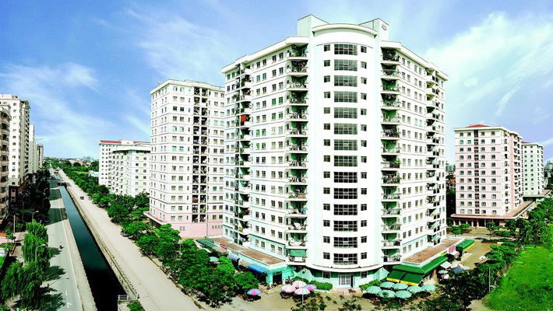
Dự án Khu đô thị Mỹ Đình 2 của Tổng công ty HUD ở quận Nam Từ Liêm bị điểm tên vi phạm Luật đất đai.
Chẳng hạn như: Dự án án Trung tâm Thương mại Đền Lừ, quận Hoàng Mai; dự án Xây dựng Tổ hợp văn phòng dịch vụ thương mại và nhà ở cao cấp, quận Thanh Xuân; dự án Bệnh viện Đa khoa Quang Trung tại phường Yên Sở, quận Hoàng Mai; dự án Nam Đàn Plaza của công ty Cổ phần Địa ốc Dầu khí Viễn thông ở quận Nam Từ Liêm; dự án Khu đô thị Mỹ Đình 2 của Tổng công ty HUD ở quận Nam Từ Liêm…
Đáng lưu ý, theo báo cáo của Sở Tài nguyên và Môi trường Tp.Hà Nội, có 161 dự án có dấu hiệu vi phạm, chiểm tỷ lệ 23,1% số dự án được giao đất, cho thuê đất giai đoạn 2012-2017 với hình thức và mức độ khác nhau.
Phổ biến nhất vẫn là: 40 dự án chậm đưa đất vào sử dụng trên 12 tháng liên tục kể từ khi được giao đất trên thực địa; 47 dự án chậm tiến độ thực hiện trên 24 tháng; 22 dự án chậm hoàn thành công tác; 4 dự án chậm nghĩa vụ tài chính.
Các vi phạm khác như sử dụng sai mục đích, cho thuê, cho thuê lại không đúng quy định với 37 dự án; 11 dự án chậm vi phạm nhiều nội dung. Còn 90 dự án chưa hoàn thành nghĩa vụ tài chính.
Một số quận, huyện có số dự án chậm tiến độ, vi phạm nhiều như: Hoài Đức 51 dự án, Mê Linh 50 dự án, Nam Từ Liêm 48 dự án, Hoàng Mai 25 dự án, Bắc Từ Liêm 23 dự án…Cá biệt có một số chủ đầu tư được giao đất nhưng không liên hệ với địa phương để tiến hành các thủ tục đền bù, giải phóng mặt bằng theo quy định.
Tuy nhiên, theo Hội đồng nhân dân thành phố Hà Nội, trong khi Sở Tài nguyên và Môi trường báo cáo có 161 dự án chậm, có dấu hiệu vi phạm Luật Đất đai thì Đoàn giám sát tổng hợp từ báo cáo của 30/30 quận, huyện, con số này lên đến 383 dự án.
"Một số đơn vị rất lúng túng, báo cáo không chính xác, không tổng hợp theo dõi, cập nhật thường xuyên dẫn đến báo cáo không đầy đủ, không đạt yêu cầu chức năng nhiệm vụ cũng như yêu cầu của Đoàn giám sát", văn bản nêu rõ.
Cụ thể hơn việc tổng hợp, thống kê dự án vốn ngoài ngân sách còn hạn chế, Hội đồng nhân dân thành phố Hà Nội chỉ rõ: Sở Tài nguyên và Môi trường báo cáo 161 dự án có dấu hiệu vi phạm (chậm triển khai, vi phạm Luật Đất đai); Sở Xây dựng báo cáo có 119 dự án nhà ở chậm quá 24 tháng; Sở Kế hoạch và Đầu tư báo cáo 115 dự án triển khai chậm, trong đó chỉ 28 dự án chậm quá 24 tháng so với tiến độ được duyệt.
Tổng hợp các quận, huyện báo cáo có trên 383 dự án chậm triển khai, vi phạm Luật Đất đai. Có nhiều dự án trong báo cáo của quận, huyện không có trong báo cáo của Sở, ngành và ngược lại.
"Trách nhiệm chính thuộc Sở Tài nguyên và Môi trường đối với nhóm dự án được giao đất, cho thuê đất, chuyển đổi mục đích sử dụng đất chậm 12 tháng; thuộc Sở Kế hoạch và Đầu tư đối với nhóm dự án chậm 24 tháng theo tiến độ thực hiện phê duyệt; sở Quy hoạch và Kiến trúc đối với nhóm dự án chậm nguyên nhân điều chỉnh quy hoạch", báo cáo nêu rõ.

